Gráfico # 1 Productos turísticos del Ecuador ofertados por MINTUR

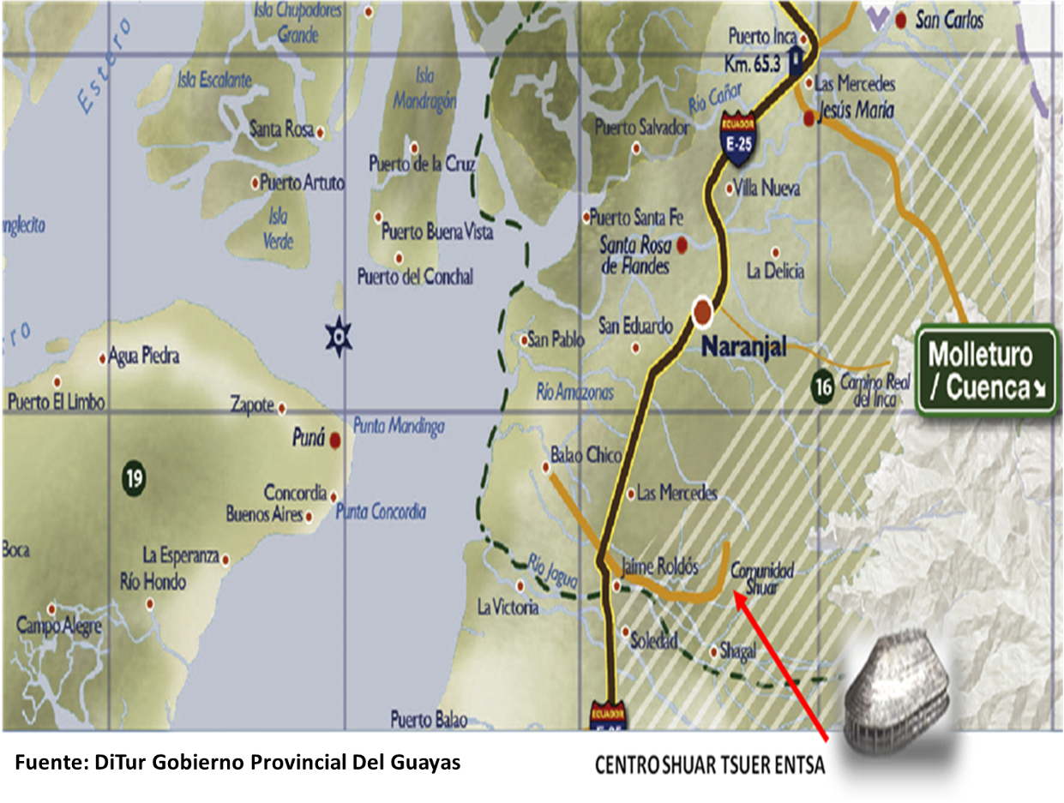
Gráfico # 2 Mapa vial y turístico de la provincia del Guayas

Tabla # 1. Flujo de Caja Anual: Rentabilidad de la Inversión
Rubros | Año 0 | Año 1 | Año 2 | Año 3 | Año 4 | Año 5
INGRESOS OPERACIONALES
Ingresos (Tabla 1) |  | 203.710,14 | 223.520,95 | 245.258,36 | 269.109,74 | 295.280,66
A. Total Ingresos Operacionales | 0 | 203.710,14 | 223.520,95 | 245.258,36 | 269.109,74 | 295.280,66
EGRESOS OPERACIONALES
Costo de Producción (Tabla 2) |  | 54.341,93 | 59.626,69 | 65.425,38 | 71.788,00 | 78.769,38
Gastos Administrativos (Tabla 3) |  | 84.522,30 | 88.325,80 | 92.300,46 | 96.453,99 | 100.794,41
Gastos de Ventas (Promoción y difusión) (Tabla 4) | 2.277,50 | 2.278 | 2.380 | 2.487 | 2.599 | 2.716
Imprevistos (0,5% de los ingresos) |  | 1.019 | 1.118 | 1.226 | 1.346 | 1.476
Pago de Interés de préstamo bancario |  | 5.842 | 4.881 | 3.760 | 2.450 | 921
Pago de capital de préstamo bancario |  | 5.729 | 6.690 | 7.811 | 9.121 | 10.650
B. Total Egresos Operacionales | 2.277,50 | 153.731 | 163.021 | 173.010 | 183.757 | 195.327
C. Flujo Neto Operacional (A-B) | -2.277,50 | 49.979 | 60.500 | 72.248 | 85.352 | 99.954
Inversión Inicial | 82.878,88
Gastos Pre operacionales | 4.244
Gastos Financieros
H. Saldo Inicial en Caja | -87.123 | -89.400 | -39.421 | 21.079 | 93.327 | 178.679
SALDO FINAL EN CAJA | -89.400 | -39.421 | 21.079 | 93.327 | 178.679 | 278.633

Gráfico #3 Organigrama opcional de la empresa turística
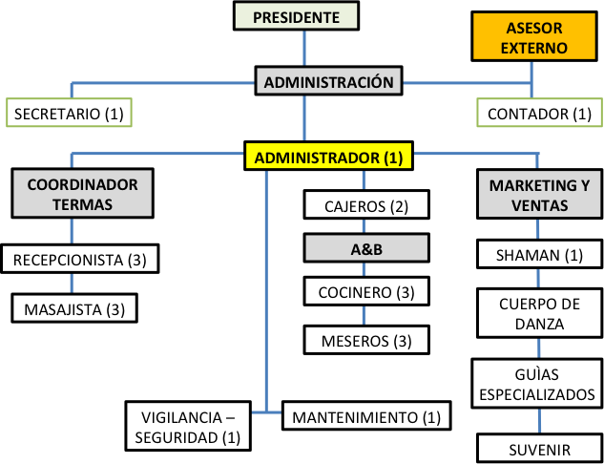

Gráfico #4 Cronograma de capacitación in situ
CRONOGRAMA DE CAPACITACIONES
ASIGNATURAS | CAPACITADORES | CÓD. MATERIA | CÓD. PROF. | HORAS | LUGAR
INTRODUCCIÓN AL TURISMO | Ministerio de Turismo, Coordinacional Zonal 5 | ITUR | ST | 3,5 | CENTRO SHUAR
ATENCIÓN AL CLIENTE | Gobierno Provincial del Guayas | ALC | ST | 3,5 | CENTRO SHUAR
MANEJO Y PLANIFICACIÓN DE LA ECONOMÍA FAMILIAR | Gobierno Provincial del Guayas | MPEF | FC | 3,5 | CENTRO SHUAR
MANIPULACIÓN DE ALIMENTOS Y BEBIDAS | Gobierno Provincial del Guayas | MAYB | PL | 5 | CENTRO SHUAR
ELABORACION DE ARTESANÍAS EN BAMBÚ | Represa Daule Peripa | EDAB | RF | 6,5 | PRESA DAULE PERIPA
TRATAMIENTO DE RELAJACIÓN Y BELLEZA | Paradiso Spa en El Morro | TRYB | LG | 6,5 | PARADISO SPA EL MORRO
TÉCNICAS DE GUIAR | Gobierno Provincial del Guayas | TDG | ST | 4,5 | CENTRO SHUAR Y ALREDEDORES
TRATAMIENTO DE DESECHOS SÓLIDOS Y RECICLAJE | Operador Turístico Independiente | TDSYR | PJ | 3 | CENTRO SHUAR
 |  |  |  | 36
 | TOTAL DE HORAS DICTADAS

